Mon plan de travail n°4 JEAN

attrimaths  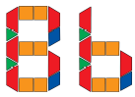  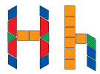  J'apprends les lettres en script (Correspondance  Maj. script.) | Les lettres scripts  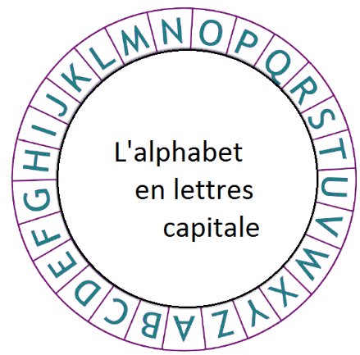  Faire Correspondre les lettres scripts sur les pinces à linges avec les lettres majuscules |  | Phono Syllabe n°3  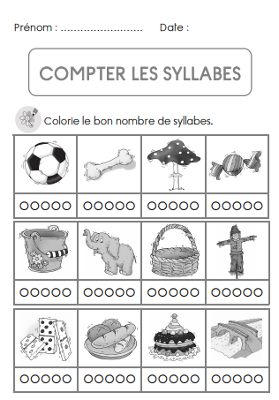  Je sais passer à l'abstraction sur fiche | Engrenage 2  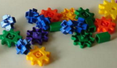  Défi n°1 : Je fais tourner les deux animaux dans le même sens. | TISSAGE n°2  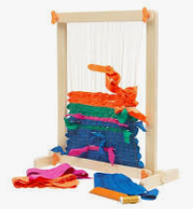  Défi : Je tisse en organisant les couleurs
D1 (L'écrit -L'oral) |  |  |  | D5 : Le monde des objets (Utiliser, fabriquer, manipuler)
Les boucles 2    Enchaîner grandes et petites boucles | La grande tour rose  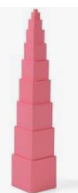  Organiser des cubes selon leurs tailles. |  | 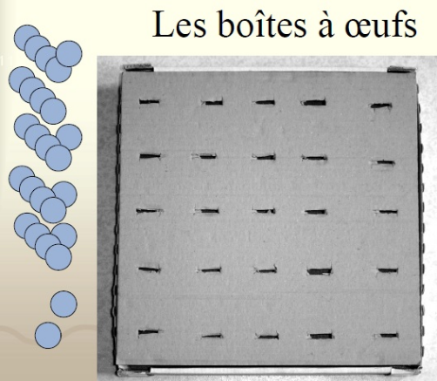  Enumération  S'organiser pour remplir une boîte à œufs de jetons | Topologie 2  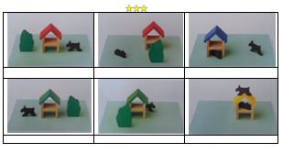  Situer des objets les uns par rapport aux autres | Les aximo 3  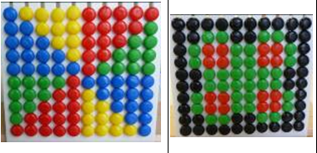
D1 (l'écriture) |  | D4 (les grandeurs, le nombre) |  | D5 : L'espace D3

Mon plan de travail n°4 MAXIME

Pâte à modeler  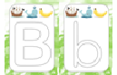  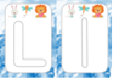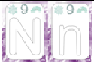  J'apprends les lettres en script (Correspondance  Maj. script.) | Les lettres scripts  Faire Correspondre les lettres scripts sur les pinces à linges avec les lettres majuscules |  | Phono Syllabe n°3  Je sais passer à l'abstraction sur fiche | Engrenage 2  Défi n°1 : Je fais tourner les deux animaux dans le même sens. | TISSAGE n°2  Défi : Je tisse en organisant les couleurs
D1 (L'écrit -L'oral) |  |  |  | D5 : Le monde des objets (Utiliser, fabriquer, manipuler)
Les boucles 2  Enchaîner grandes et petites boucles | La grande tour rose  Organiser des cubes selon leurs tailles. |  | Enumération  S'organiser pour remplir une boîte à œufs de jetons | Topologie 2  Situer des objets les uns par rapport aux autres | Les aximo 3
D1 (l'écriture) |  | D4 (les grandeurs, le nombre) |  | D5 : L'espace D3

Mon plan de travail n°4 MAREVA

attrimaths  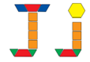    J'apprends les lettres en script (Correspondance  Maj. script.) | Les lettres scripts  Faire Correspondre les lettres scripts sur les pinces à linges avec les lettres majuscules |  | Phono Syllabe n°3  Je sais passer à l'abstraction sur fiche | Engrenage 2  Défi n°1 : Je fais tourner les deux animaux dans le même sens. | TISSAGE n°2  Défi : Je tisse en organisant les couleurs
D1 (L'écrit -L'oral) |  |  |  | D5 : Le monde des objets (Utiliser, fabriquer, manipuler)
Les boucles 2  Enchaîner grandes et petites boucles | La grande tour rose  Organiser des cubes selon leurs tailles. |  | Enumération  S'organiser pour remplir une boîte à œufs de jetons | Topologie 2  Situer des objets les uns par rapport aux autres | Les aximo 3
D1 (l'écriture) |  | D4 (les grandeurs, le nombre) |  | D5 : L'espace D3

Mon plan de travail n°4 MARGOT

attrimaths  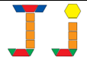  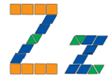  J'apprends les lettres en script (Correspondance  Maj. script.) | Les lettres scripts  Faire Correspondre les lettres scripts sur les pinces à linges avec les lettres majuscules |  | Phono Syllabe n°3  Je sais passer à l'abstraction sur fiche | Engrenage 2  Défi n°1 : Je fais tourner les deux animaux dans le même sens. | TISSAGE n°2  Défi : Je tisse en organisant les couleurs
D1 (L'écrit -L'oral) |  |  |  | D5 : Le monde des objets (Utiliser, fabriquer, manipuler)
Les boucles 2  Enchaîner grandes et petites boucles | La grande tour rose  Organiser des cubes selon leurs tailles. |  | Enumération  S'organiser pour remplir une boîte à œufs de jetons | Topologie 2  Situer des objets les uns par rapport aux autres | Les aximo 3
D1 (l'écriture) |  | D4 (les grandeurs, le nombre) |  | D5 : L'espace D3

Mon plan de travail n°4 LEA

attrimaths    J'apprends les lettres en script (Correspondance  Maj. script.) | Les lettres scripts  Faire Correspondre les lettres scripts sur les pinces à linges avec les lettres majuscules |  | Phono Syllabe n°3  Je sais passer à l'abstraction sur fiche | Engrenage 2  Défi n°1 : Je fais tourner les deux animaux dans le même sens. | TISSAGE n°2  Défi : Je tisse en organisant les couleurs
D1 (L'écrit -L'oral) |  |  |  | D5 : Le monde des objets (Utiliser, fabriquer, manipuler)
Les boucles 2  Enchaîner grandes et petites boucles | La grande tour rose  Organiser des cubes selon leurs tailles. |  | Enumération  S'organiser pour remplir une boîte à œufs de jetons | Topologie 2  Situer des objets les uns par rapport aux autres | Les aximo 3
D1 (l'écriture) |  | D4 (les grandeurs, le nombre) |  | D5 : L'espace D3

Mon plan de travail n°4 ARTHUR

attrimaths  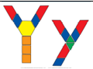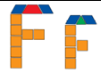  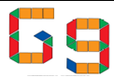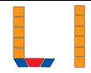  J'apprends les lettres en script (Correspondance  Maj. script.) | Les lettres scripts  Faire Correspondre les lettres scripts sur les pinces à linges avec les lettres majuscules |  | Phono Syllabe n°3  Je sais passer à l'abstraction sur fiche | Engrenage 2  Défi n°1 : Je fais tourner les deux animaux dans le même sens. | TISSAGE n°2  Défi : Je tisse en organisant les couleurs
D1 (L'écrit -L'oral) |  |  |  | D5 : Le monde des objets (Utiliser, fabriquer, manipuler)
Les boucles 2  Enchaîner grandes et petites boucles | La grande tour rose  Organiser des cubes selon leurs tailles. |  | Enumération  S'organiser pour remplir une boîte à œufs de jetons | Topologie 2  Situer des objets les uns par rapport aux autres | Les aximo 3
D1 (l'écriture) |  | D4 (les grandeurs, le nombre) |  | D5 : L'espace D3

Mon plan de travail n°4 ANGELA

attrimaths  J'apprends les lettres en script (Correspondance  Maj. script.) | Les lettres scripts  Faire Correspondre les lettres scripts sur les pinces à linges avec les lettres majuscules |  | Phono Syllabe n°3  Je sais passer à l'abstraction sur fiche | Engrenage 2  Défi n°1 : Je fais tourner les deux animaux dans le même sens. | TISSAGE n°2  Défi : Je tisse en organisant les couleurs
D1 (L'écrit -L'oral) |  |  |  | D5 : Le monde des objets (Utiliser, fabriquer, manipuler)
Les boucles 2  Enchaîner grandes et petites boucles | La grande tour rose  Organiser des cubes selon leurs tailles. |  | Enumération  S'organiser pour remplir une boîte à œufs de jetons | Topologie 2  Situer des objets les uns par rapport aux autres | Les aximo 3
D1 (l'écriture) |  | D4 (les grandeurs, le nombre) |  | D5 : L'espace D3

Mon plan de travail n°4 EVAN

Pâte à modeler  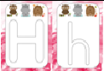  J'apprends les lettres en script (Correspondance  Maj. script.) | Les lettres scripts  Faire Correspondre les lettres scripts sur les pinces à linges avec les lettres majuscules |  | Phono Syllabe n°3  Je sais passer à l'abstraction sur fiche | Engrenage 2  Défi n°1 : Je fais tourner les deux animaux dans le même sens. | TISSAGE n°2  Défi : Je tisse en organisant les couleurs
D1 (L'écrit -L'oral) |  |  |  | D5 : Le monde des objets (Utiliser, fabriquer, manipuler)
Les boucles 2  Enchaîner grandes et petites boucles | La grande tour rose  Organiser des cubes selon leurs tailles. |  | Enumération  S'organiser pour remplir une boîte à œufs de jetons | Topologie 2  Situer des objets les uns par rapport aux autres | Les aximo 3
D1 (l'écriture) |  | D4 (les grandeurs, le nombre) |  | D5 : L'espace D3

Mon plan de travail n°4 LOUIS

attrimaths  J'apprends les lettres en script (Correspondance  Maj. script.) | Les lettres scripts  Faire Correspondre les lettres scripts sur les pinces à linges avec les lettres majuscules |  | Phono Syllabe n°3  Je sais passer à l'abstraction sur fiche | Engrenage 2  Défi n°1 : Je fais tourner les deux animaux dans le même sens. | TISSAGE n°2  Défi : Je tisse en organisant les couleurs
D1 (L'écrit -L'oral) |  |  |  | D5 : Le monde des objets (Utiliser, fabriquer, manipuler)
Les boucles 2  Enchaîner grandes et petites boucles | La grande tour rose  Organiser des cubes selon leurs tailles. |  | Enumération  S'organiser pour remplir une boîte à œufs de jetons | Topologie 2  Situer des objets les uns par rapport aux autres | Les aximo 3
D1 (l'écriture) |  | D4 (les grandeurs, le nombre) |  | D5 : L'espace D3

Mon plan de travail n°4 ROSE

attrimaths  J'apprends les lettres en script (Correspondance  Maj. script.) | Les lettres scripts  Faire Correspondre les lettres scripts sur les pinces à linges avec les lettres majuscules |  | Phono Syllabe n°3  Je sais passer à l'abstraction sur fiche | Engrenage 2  Défi n°1 : Je fais tourner les deux animaux dans le même sens. | TISSAGE n°2  Défi : Je tisse en organisant les couleurs
D1 (L'écrit -L'oral) |  |  |  | D5 : Le monde des objets (Utiliser, fabriquer, manipuler)
Les boucles 2  Enchaîner grandes et petites boucles | La grande tour rose  Organiser des cubes selon leurs tailles. |  | Enumération  S'organiser pour remplir une boîte à œufs de jetons | Topologie 2  Situer des objets les uns par rapport aux autres | Les aximo 3
D1 (l'écriture) |  | D4 (les grandeurs, le nombre) |  | D5 : L'espace D3

Mon plan de travail n°4 CÔME

E F H  I L T  J'écris lettres droites MAJUSCULES avec modèle en respectant le sens de tracé. | Lettres geomags    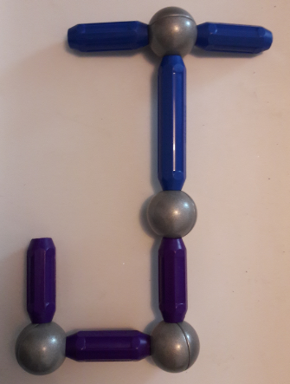  Reconnaître les lettres majuscules | Lettres kapla  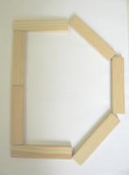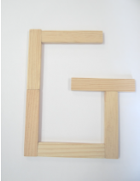  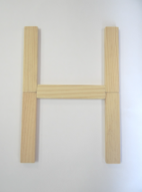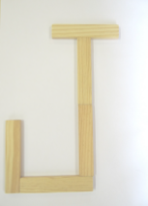  Reconnaître les lettres majuscules | Les mobilos 2  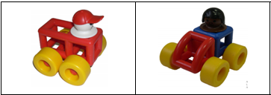  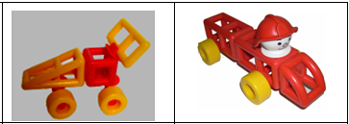  Utiliser, fabriquer, manipuler des objets
D1 (L'écrit -L'oral) |  |  |  | D5 (les objets)
Ecrire les chiffres de 1 à 3  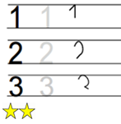  Repasser sur les chiffres. Apprendre à reconnaître et tracer les chiffres. | La bande numérique de 1 à 5  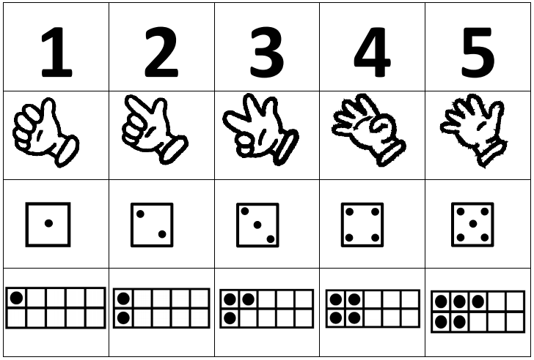  Constituer des collection de 1 à 5 objets (avec modèle) | Blocs Logiques 2  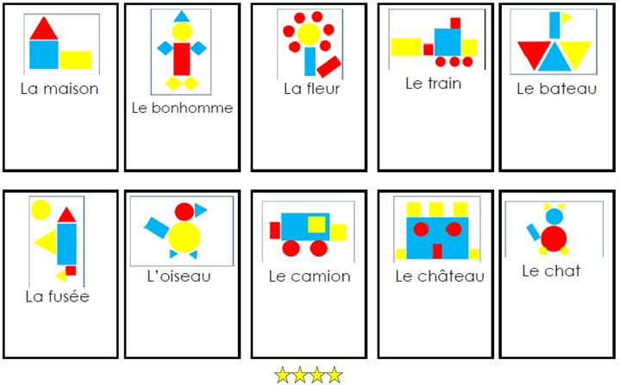  J'organise des formes pour reproduire un modèle. | Puzzles 2    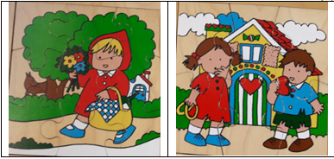  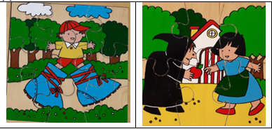
D4 (le nombre, les formes) |  |  | D5 : L'espace

Mon plan de travail n°4 GASPARD

E F H  I L T  J'écris lettres droites MAJUSCULES avec modèle en respectant le sens de tracé. | Lettres geomags  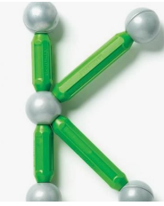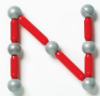  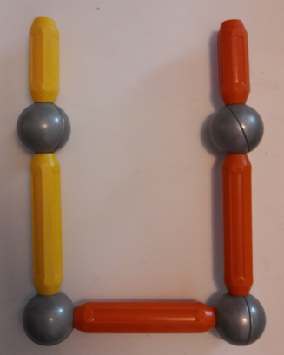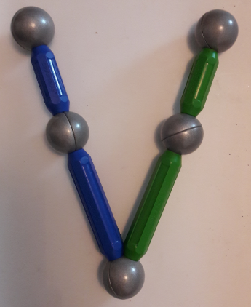  Reconnaître les lettres majuscules | Lettres kapla  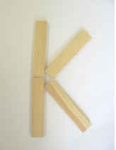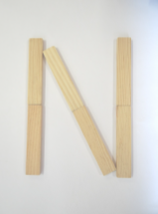  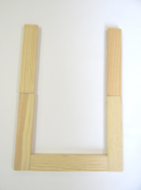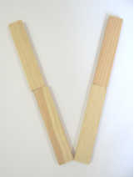  Reconnaître les lettres majuscules | Les mobilos 2  Utiliser, fabriquer, manipuler des objets
D1 (L'écrit -L'oral) |  |  |  | D5 (les objets)
Ecrire les chiffres de 1 à 3  Repasser sur les chiffres. Apprendre à reconnaître et tracer les chiffres. | La bande numérique de 1 à 5  Constituer des collection de 1 à 5 objets (avec modèle) | Blocs Logiques 2  J'organise des formes pour reproduire un modèle. | Puzzles 2
D4 (le nombre, les formes) |  |  | D5 : L'espace
Mon plan de travail n°4 WENDY

E F H  I L T  J'écris lettres droites MAJUSCULES avec modèle en respectant le sens de tracé. | Lettres geomags  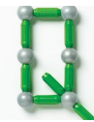    Reconnaître les lettres majuscules | Lettres kapla  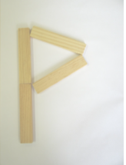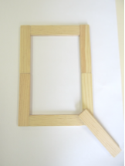  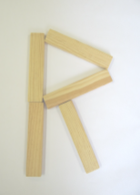  Reconnaître les lettres majuscules | Les mobilos 2  Utiliser, fabriquer, manipuler des objets
D1 (L'écrit -L'oral) |  |  |  | D5 (les objets)
Ecrire les chiffres de 1 à 3  Réaliser des collections de 1 à 3. Apprendre à reconnaître et tracer les chiffres. | La bande numérique de 1 à 5  Constituer des collection de 1 à 5 objets | Blocs Logiques 2  J'organise des formes pour reproduire un modèle. | Puzzles 2  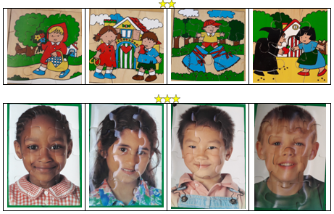
D4 (le nombre, les formes) |  |  | D5 : L'espace

Mon plan de travail n°4 ELISE

Les boucles 1    Enchaîner des boucles autour de gommettes | Lettres geomags  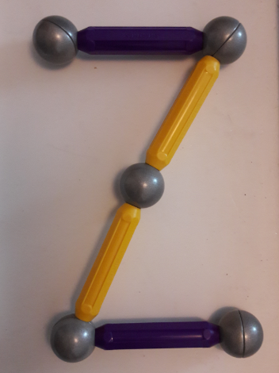  Reconnaître les lettres majuscules | Lettres kapla  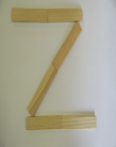  Reconnaître les lettres majuscules | Les mobilos 2  Utiliser, fabriquer, manipuler des objets
D1 (L'écrit) |  |  |  | D5 (les objets)
Ecrire les chiffres de 1 à 3  Réaliser des collections de 1 à 3. Apprendre à reconnaître et tracer les chiffres. | La bande numérique de 1 à 5  Constituer des collection de 1 à 5 objets | Blocs Logiques 2  J'organise des formes pour reproduire un modèle. | AXIMO  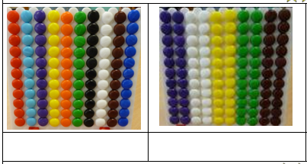  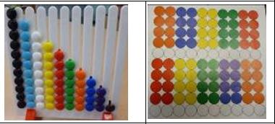  J'organise des jetons pour reproduire un modèle.
D4 (le nombre, les formes) |  |  |  | D5 : L'espace

Mon plan de travail n°4 MALO

MALO  J'écris mon prénom en MAJUSCULES sans modèle. | Lettres attrimaths      Reconnaître les lettres de son prénom en majuscules. | Associer le prénoms et les photos de ses camarades  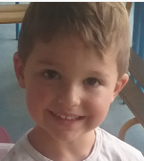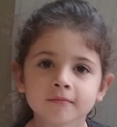  GASPARD WENDY  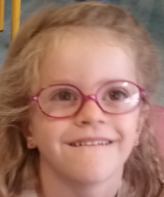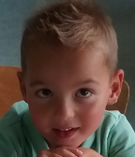  ELISE CÖME | Les mobilos 2  Utiliser, fabriquer, manipuler des objets
D1 (L'écrit -L'oral) |  |  |  | D5 (les objets)
Ecrire les chiffres de 1 à 3  Repasser sur les chiffres. Apprendre à reconnaître et tracer les chiffres. | La bande numérique de 1 à 5  Constituer des collection de 1 à 5 objets (avec modèle) | Blocs Logiques 2  J'organise des formes pour reproduire un modèle. | Puzzles 2
D4 (le nombre, les formes) |  |  | D5 : L'espace

